Základní škola JIH, Mariánské Lázně, Komenského 459, příspěvková organizace

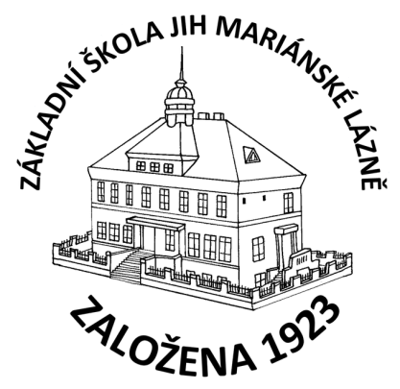

|  |  |
| --- | --- |
|  | NÁBYTEK HONZA s.r.o.  Masarykovo náměstí 701  295 01 Mnichovo Hradiště  IČ: 27198821 |

**O B J E D N Á V K A**

Objednáváme u Vás nábytek do přípravné třídy:

|  |  |  |  |  |
| --- | --- | --- | --- | --- |
| **Množství** | **Jméno** | **Kód zboží** | **Cena** | **Mezisoučet** |
| 15 | židle PRIMA pevná (Velikost: č.4 Barva kostry více info: RAL_1028 sedák a opěrák: lakovaná_překližka-buk | 1016 | 1 090 KČ | 16 350 KČ |
| 15 | lavice jednomístná Student stavitelná (Velikost lavice: stavitelná_lavice_vel_4-6_(Art.0163) Dezén desky více info: buk_-_ABS_hrana_zaoblené_rohy Barva kostry více info: žlutá_RAL_1018 | Z1520 | 1 680 KČ | 25 200 KČ |
| 2 | Magnetické tabule - fix (Typ: TSA_96 | 1055 | 969 KČ | 1 938 KČ |
| 1 | D465 učitelský stůl (Uzamykatelnost: s 1 uzamykatelnou zásuvkou (+ 160 Kč ) Barva lamina-korpus více info: buk_bavaria Barva ABS hrany korpusu: buk_bavaria Barva zad: bílá Barva lamina-čílka: zelená_limetka úchytky: základní_Nopek_buk | 258 | 9 150 KČ | 9 150 KČ |
| 2 | E205 střední (SOKL: +S se soklem (+ 175 Kč ) Barva lamina-korpus více info: buk_bavaria Barva ABS hrany korpusu: žlutá Barva zad: bílá Police navíc: základní_počet_polic | 222 | 3 300 KČ | 6 600 KČ |
| 1 | E295 střední (Barva lamina-korpus více info: buk_bavaria Barva ABS hrany korpusu: žlutá Barva zad: bílá Barva lamino boxu: zelená_limetka úchytky: základní_Nopek_buk | 228 | 4 350 KČ | 4 350 KČ |
| 2 | E235 střední (SOKL: +S se sokle (+ 175 Kč ) Barva lamina-korpus více info: buk_bavaria Barva ABS hrany korpusu: buk_bavaria Barva zad: bílá Barva lamina-dvířka: zelená_limetka Police navíc: základní_počet_polic Uzamykání: bez_zámku úchytka: základní_Nopek_buk | 224 | 4 595 KČ | 9 190 KČ |
| 1 | J235 vysoká (SOKL: +S__se_soklem Barva lamina-korpus více info: buk_bavaria Barva ABS hrany korpusu: buk_bavaria Barva zad: bílá Barva lamina-dvířka: zelená_limetka Police navíc: základní_počet_polic Uzamykání: bez_zámku úchytka: základní_Nopek_buk | 243 | 6 195 KČ | 6 195 KČ |
| 2 | J275 vysoká (SOKL: +S__se_soklem Barva lamina-korpus více info: buk_bavaria Barva ABS hrany korpusu: buk_bavaria Barva zad: bílá Barva lamina-horní dveře: zelená_limetka Barva lamina-spodní dveře: zelená_limetka Uzamykání: bez_zámku Police navíc: základní_počet_polic úchytka: základní_Nopek_buk | 247 | 7 635 KČ | 15 270 KČ |
| 1 | židle S4 (látka: zelená/černá Kolečka více info: pogumovaná (+ 102 Kč ) | 315 | 2 262 KČ | 2 262 KČ |
|  | | | |  |
| Mezisoučet : | | | | 96 505 KČ |
| Dopravné a balné : | | | | 1 499 KČ |
| DPH celkem : | | | | 17 009 KČ |
| **Celkem:** | | | | **98 004 KČ** |

V Mariánských Lázních, dne 2.6.2021

Mgr. Jaroslava Baumgartnerová

ředitelka školy